Vaatwasser inruimen

Doelen
Werken in de keuken | Leerjaar 2-4-6 Module 1a: Vaatwasser inruimen
1. Opent de deur van de vaatwasser | 1.1. Open de deur van de vaatwasser
2. Zet de bekers in de vaatwasser | 2.1. Trek de bovenste la naar zich toe
 | 2.2. Pak de bekers
 | 2.3. Zet de bekers in de vaatwasser
 | 2.4. Schuif het bovenste rek naar binnen
3. Zet de borden in de vaatwasser | 3.1. Trek de onderste la naar je toe
 | 3.2. Pak de borden
 | 3.3. Zet de borden in de vaatwasser
 | 3.4. Pak de bestekbak
4. Plaatst het bestek in de bestekbak | 4.1. Plaats de lepels in de bestekbak
 | 4.2. Plaats de vorken in de bestekbak
 | 4.3. Plaats de messen in de bestekbak
 | 4.4. Zet het bestekbak in de vaatwasser
 | 4.5. Schuif het onderste rek naar binnen
5.Legt het afwasblokje in het bakje | 5.1. Open het klepje
 | 5.2. Leg het afwasblokje in bakje
 | 5.3. Sluit het klepje
6. Zet de vaatwasser aan | 6.1. Zet de vaatwasser aan
7. Sluit de vaatwasser | 7.1. Sluit de klep van de vaatwasser

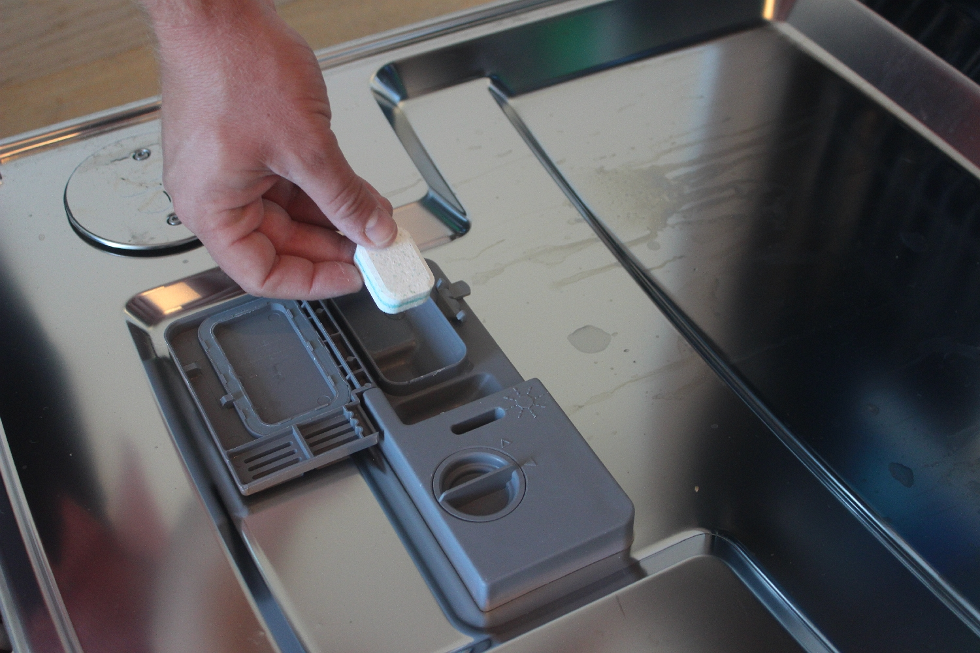
vaatwaspoeder
Vuile vaat
Vaatwasser
Wat heb ik nodig?

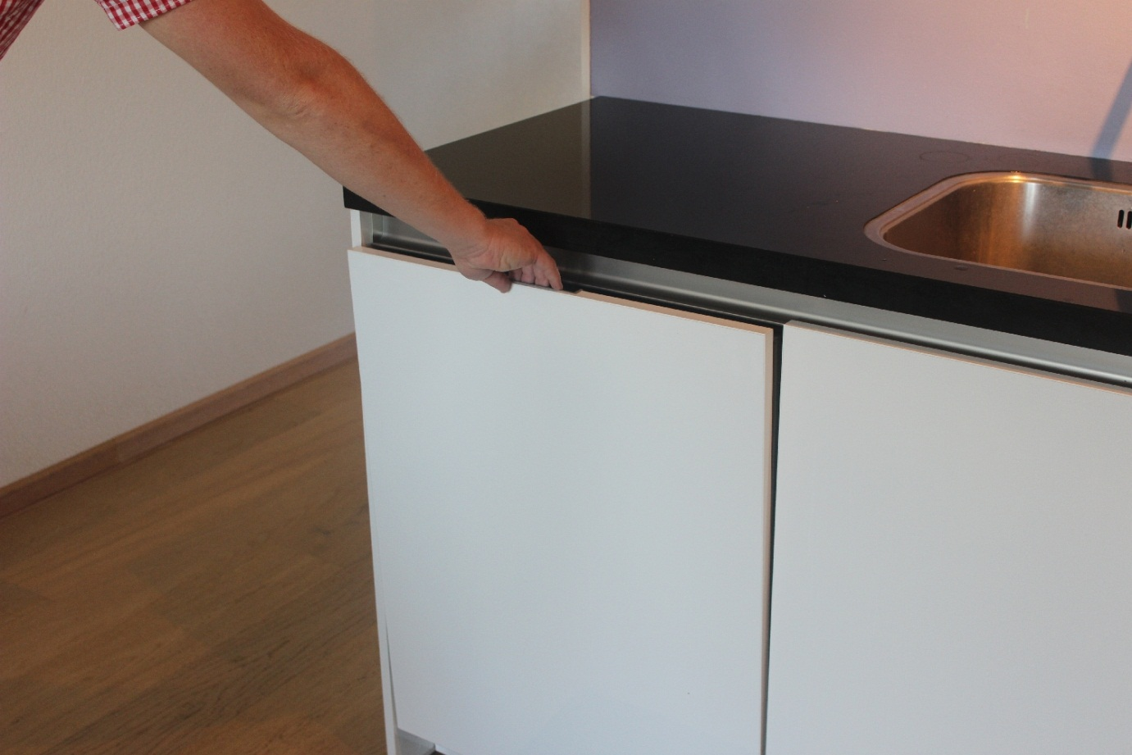
1 Open de deur van de vaatwasser.

2.1 Trek het bovenste rek naar je toe.

2.2 Pak de bekers.

2.3 Zet de bekers in de vaatwasser.

2.4 Schuif het bovenste rek naar binnen.

3.1 Trek het onderste rek naar je toe.

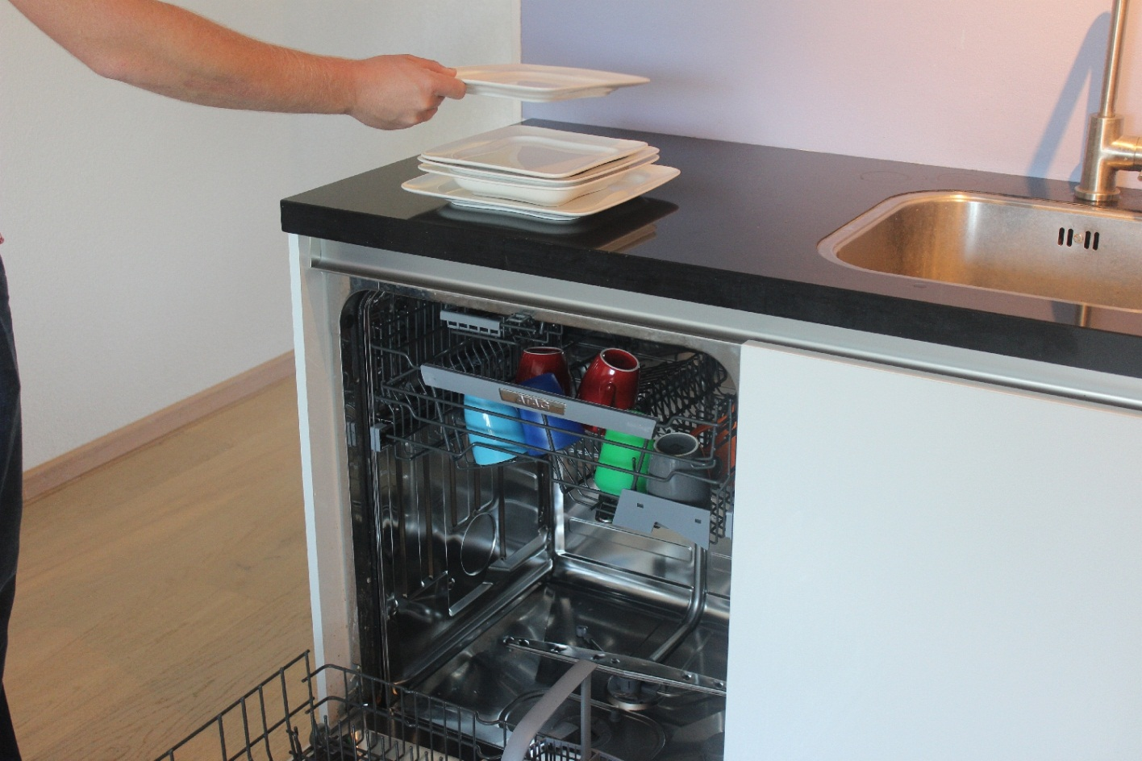
3.2 Pak de borden.

3.3 Zet de borden in de vaatwasser.

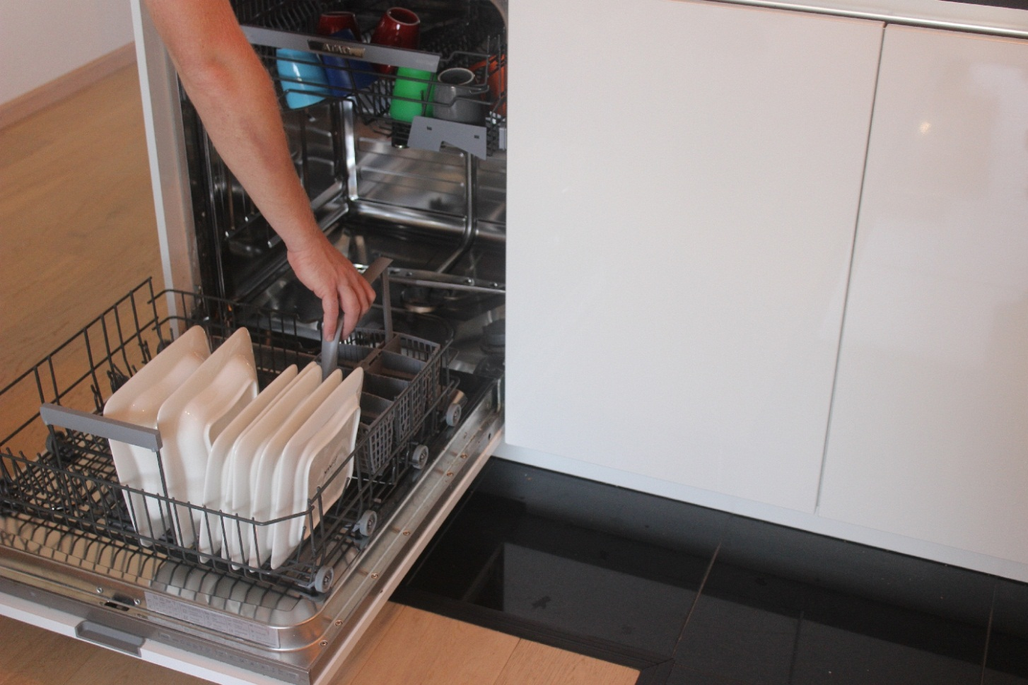
3.4 Pak de bestekbak.

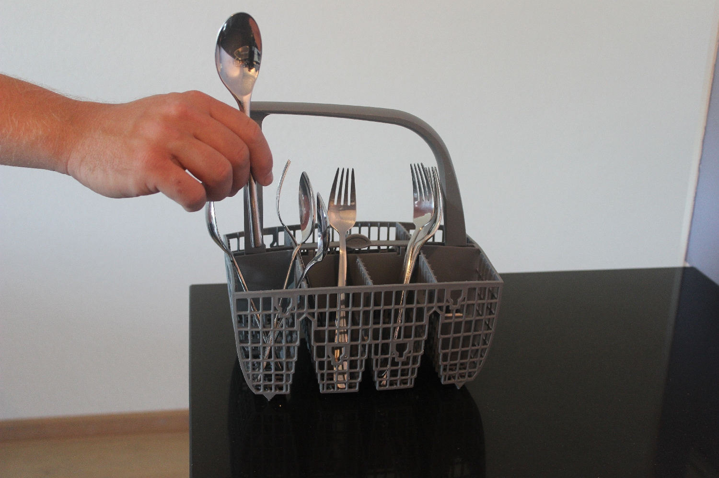

4.1 Plaats de lepels in de bestekbak.

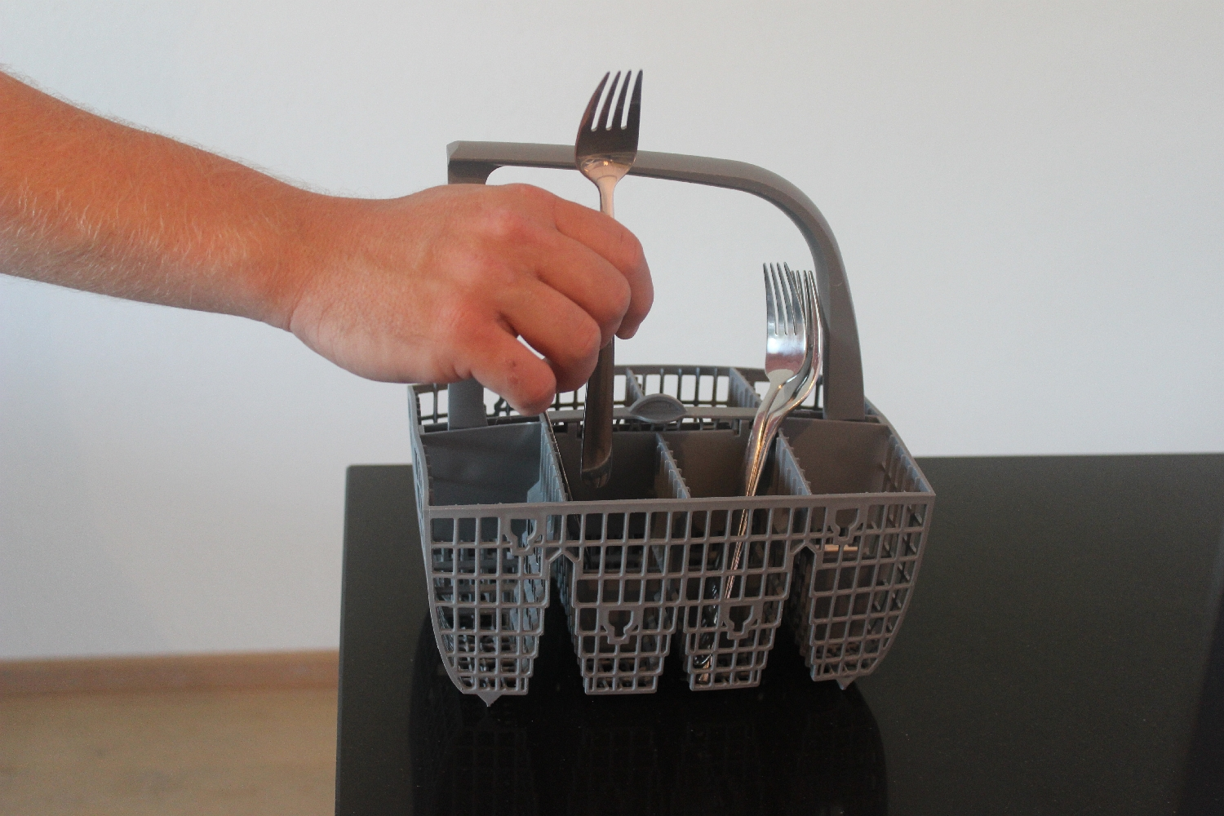
4.2 Plaats de vorken in de bestekbak.

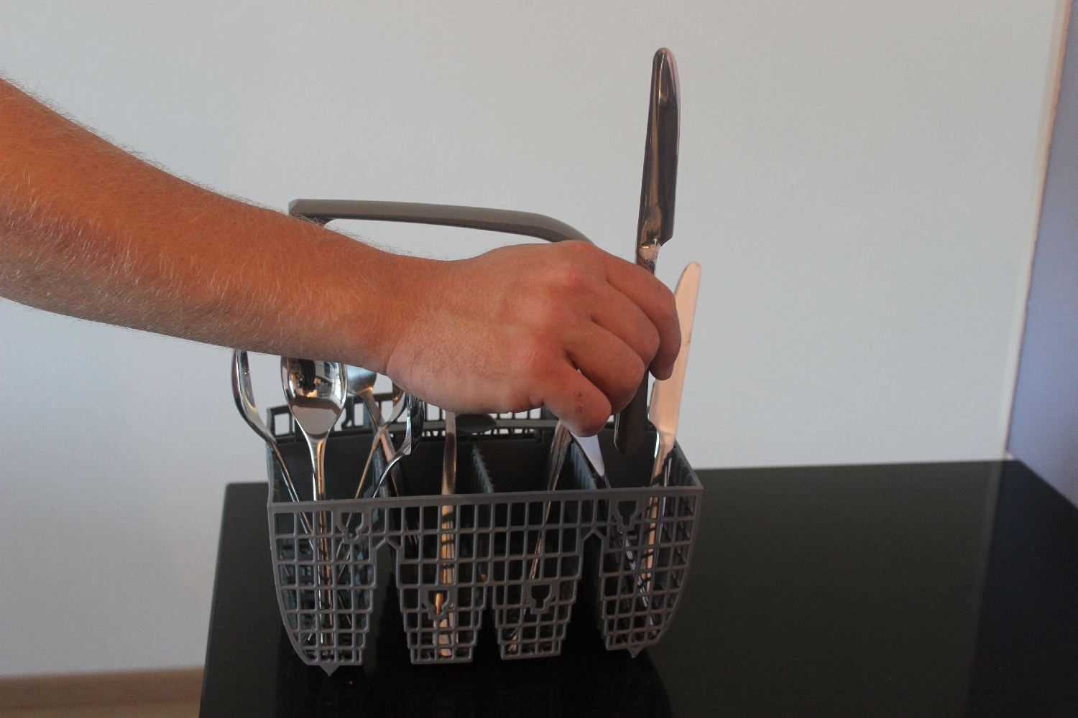
4.3 Plaats de messen in de bestekbak.

4.4 Zet de bestekbak in de vaatwasser.

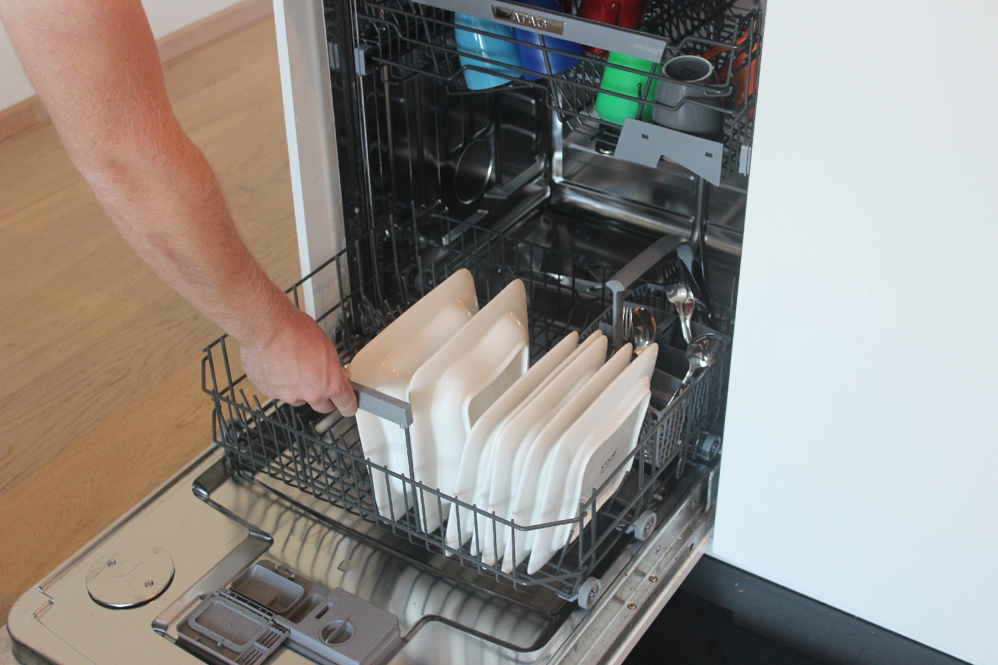
4.5 Schuif het onderste rek naar binnen.

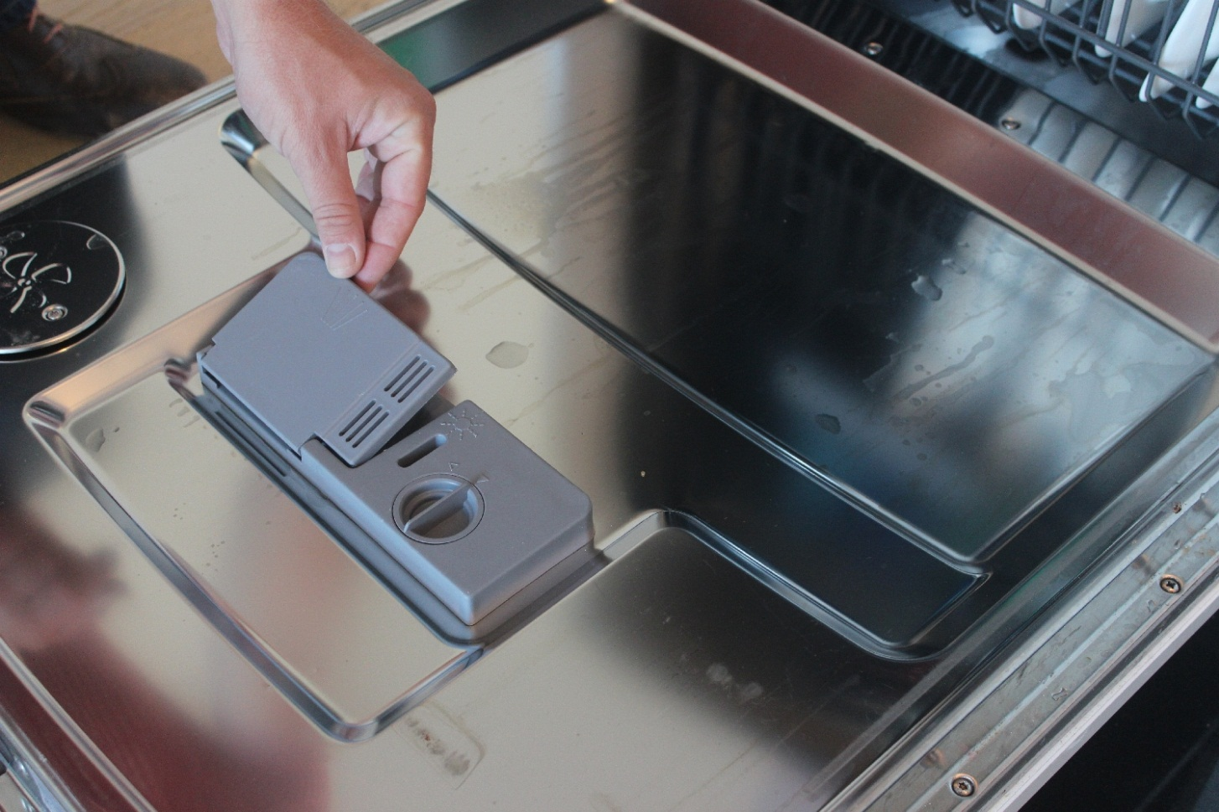
5.1 Maak het klepje open.

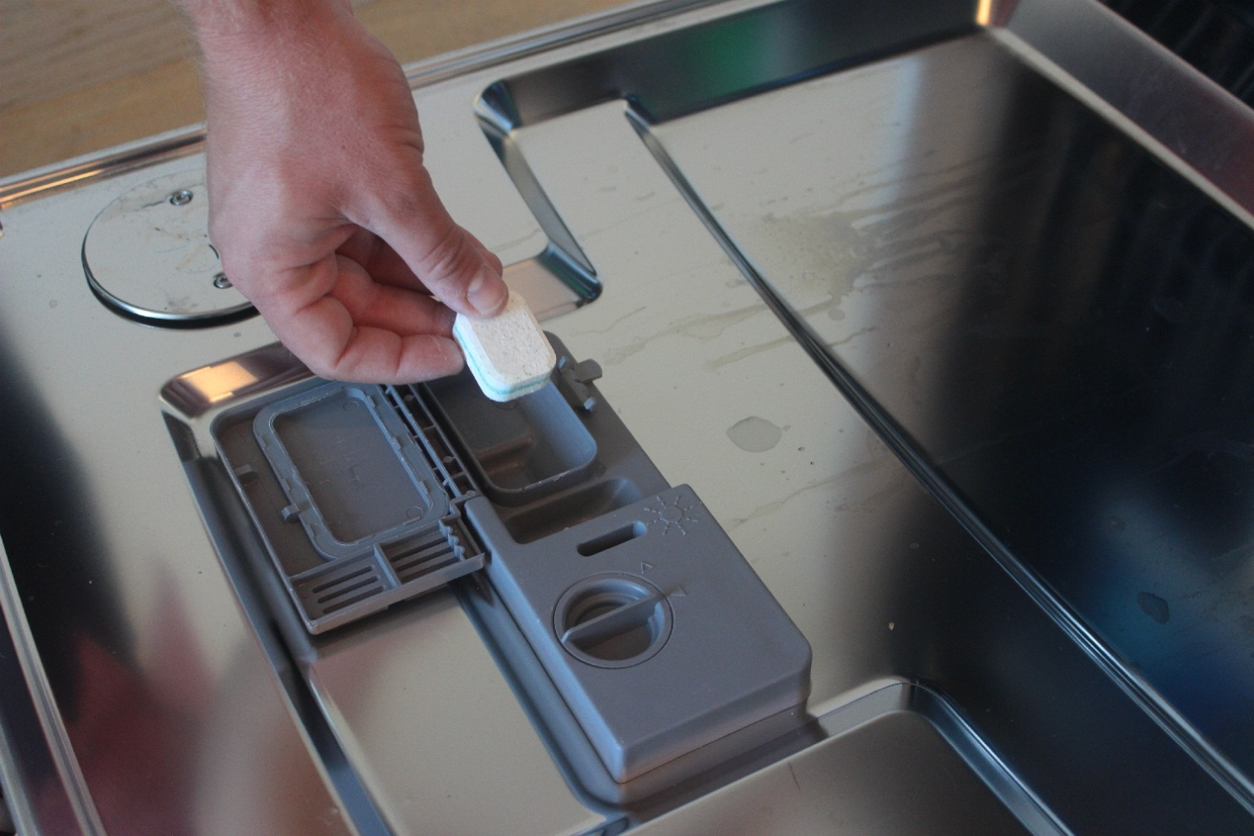
5.2 Leg het blokje in het bakje.

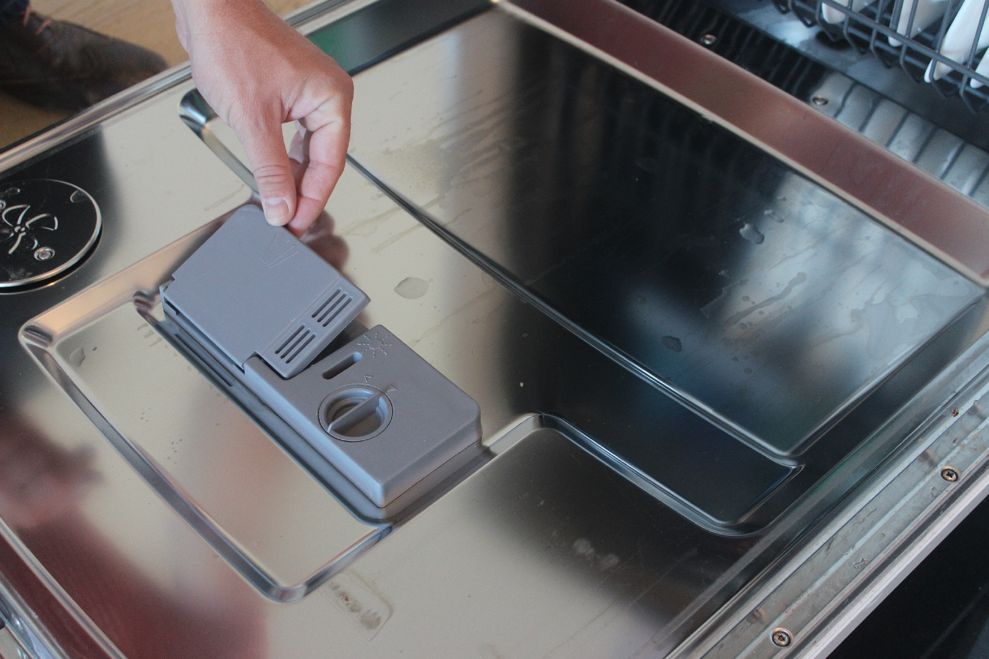
5.3 Sluit het klepje.

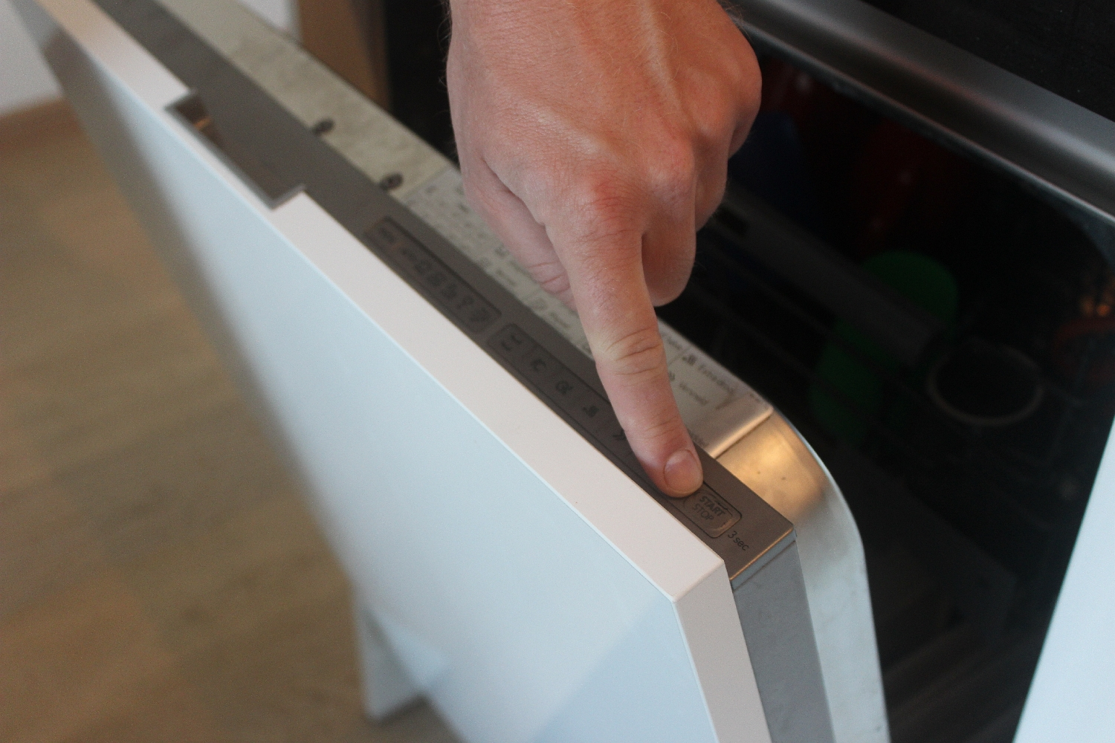
6.1 Zet de vaatwasser aan.

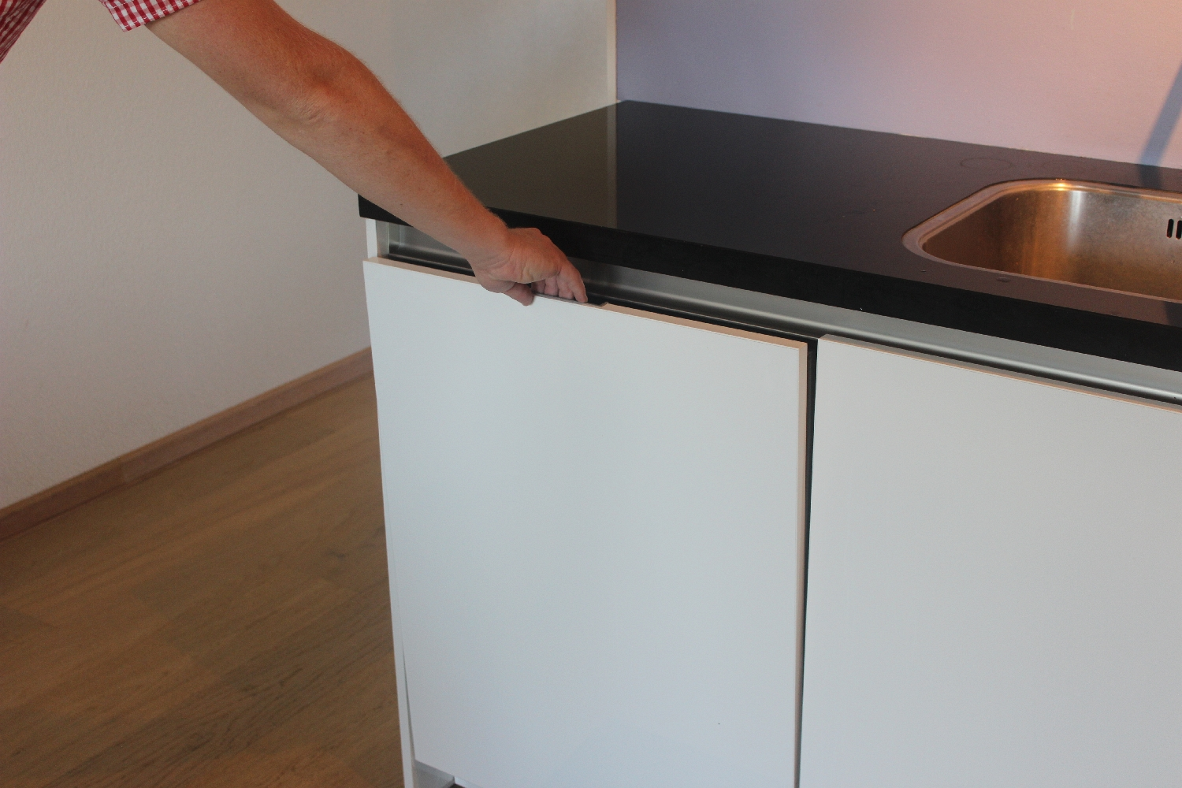
7.1 Sluit de klep van de vaatwasser.

